**ĐẠI HỌC ĐÀ NẴNG**

**ĐẠI HỌC BÁCH KHOA**

**KHOA CÔNG NGHỆ THÔNG TIN**



**BÁO CÁO**

**BÀI TẬP NHÓM MÔN CÔNG NGHỆ WEB**

**ĐỀ TÀI:**

**WEBSITE GIỚI THIỆU KHU DI TÍCH HỘI AN**

**Danh sách thành viên: Phan Trần Nhật Hạ - 102210159**

**Nguyễn Đức Huy - 102210164**

**Trần Lê Như Quỳnh – 102210183**

**Giảng viên hướng dẫn: Thầy Mai Văn Hà**

**Đà Nẵng, 12/2023**

**LỜI CẢM ƠN**

Trước tiên, chúng em xin gửi lời cảm ơn đến Thầy Mai Văn Hà - giảng viên hướng dẫn chúng em thực hiện đề tài. Cảm ơn thầy đã chỉ bảo, giúp đỡ nhóm trong suốt thời gian thực hiện và cũng là người giúp nhóm chúng em mở rộng những ý tưởng cũng như góp ý chỉnh sửa cho đề tài được hoàn thiện.

Mặc dù đã cố gắng hoàn thành báo cáo đề tài trong phạm vi và khả năng tuy nhiên sẽ không thể tránh khỏi những thiếu sót. Chúng em rất mong nhận được sự cảm thông và tận tình chỉ bảo của thầy.

Chúng em xin chân thành cảm ơn!

**Phân công nhiệm vụ**

|  |  |
| --- | --- |
| **Thành viên** | **Nhiệm vụ** |
| Phan Trần Nhật Hạ | - Khảo sát và phân tích các chức năng.  - Thiết kế cơ sở dữ liệu.  - Thiết kế giao diện.  - Code giao diện  - Code các chức năng: quản lý chi tiết nội dung các danh mục du lịch |
| Nguyễn Đức Huy | - Khảo sát và phân tích các chức năng.  - Thiết kế cơ sở dữ liệu.  - Thiết kế giao diện.  - Code giao diện  - Code các chức năng: hiển thị dữ liệu phía người dùng  - Viết báo cáo. |
| Trần Lê Như Quỳnh | - Khảo sát và phân tích các chức năng.  - Thiết kế cơ sở dữ liệu.  - Code các chức năng: quản lý các danh mục du lịch  - Viết báo cáo. |

MỤC LỤC

1. Giới thiệu và yêu cầu đề tài 5

2. Phân tích thiết kế của hệ thống chương trình 5

2.1. Phân tích yêu cầu 5

2.2. Thiết kế kiến trúc hệ thống 6

2.3. Thiết kế cơ sở dữ liệu 6

3. Các chức năng của hệ thống chương trình 8

3.1. Hiển thị thông tin về khu di tích văn hóa Hội An 8

3.2. Đăng nhập tài khoản Admin 10

3.3. Quản lý các danh mục du lịch 11

3.4. Quản lý chi tiết các danh mục du lịch 11

**MỤC LỤC HÌNH ẢNH**

Sơ đồ hoạt động của mô hình MVC 6

Cơ sở dữ liệu 7

Hình 3.1.1: Thông tin Giới thiệu chung 7

Hình 3.1.2: Thông tin về Phương tiện di chuyển 8

Hình 3.1.3: Thông tin về các Địa điểm 8

Hình 3.1.4: Thông tin về Ẩm thực 9

Hình 3.1.5: Thông tin về Nơi ở 9

Hình 3.2.1: Màn hình đăng nhập Admin 10

Hình 3.3.1: Màn hình quản lý các danh mục 11

Hình 3.3.2: Màn hình cập nhật các danh mục 11

Hình 3.3.3: Màn hình thêm danh mục 11

Hình 3.4.1: Màn hình quản lý chi tiết danh mục Giới thiệu 12

Hình 3.4.2: Màn hình cập nhật chi tiết danh mục Giới thiệu 12

Hình 3.4.3: Màn hình thêm chi tiết danh mục Giới thiệu 13

# Giới thiệu và yêu cầu đề tài

Như mọi người có thể thấy, với mức sống đang ngày một tăng cao như hiện nay, nhu cầu về giải trí và thư giãn cũng tăng theo. Để đáp ứng nhu cầu đó, nhóm chúng em đã xây dựng và phát triển một website giới thiệu khu di tích văn hoá Hội An. Hội An là một điểm đến du lịch không thể bỏ qua với mọi du khách. Tên đề tài đã phần nào khắc hoạ lên mục tiêu chính của chúng em là tạo ra một website giúp người dùng dễ dàng tiếp cận với khu di tích Hội An. Bên cạnh đó, chúng em cũng muốn giúp tăng cường sự hiểu biết và quan tâm của cộng đồng đối với di sản văn hoá này.

Website của chúng em cung cấp thông tin chi tiết về văn hoá, các địa điểm tham quan tiêu biểu, ẩm thực cũng như thời gian du lịch lý tưởng. Nó cũng có thể bao gồm các hình ảnh và tài liệu liên quan. Hy vọng rằng website của chúng em sẽ giúp người dùng có những trải nghiệm tuyệt vời khi đến thăm Hội An.

# Phân tích thiết kế của hệ thống chương trình

## Phân tích yêu cầu

* **Yêu cầu chức năng**
* Đối với đối tượng người dùng là bất kì ai có nhu cầu hay mong muốn tìm hiểu thông tin về khu di tích văn hoá Hội An đều có thể truy cập vào website này.
* Còn đối với admin hay người quản lý website thì họ sẽ có quyền đăng nhập để thực hiện các chức năng như thêm, cập nhật, xoá các thông tin hoặc hình ảnh liên quan đến từng mục về khu di tích văn hoá Hội An (văn hoá, địa điểm tiêu biểu, ẩm thực,…)
* **Yêu cầu phi chức năng**
* Giao diện thân thiện
* Hệ thống đảm bảo tính dễ sử dụng giúp người dùng dễ dàng truy cập, tiếp cận thông tin

## Thiết kế kiến trúc hệ thống

**Sử dụng mô hình MVC cho JSP-Servlet, trong đó:**

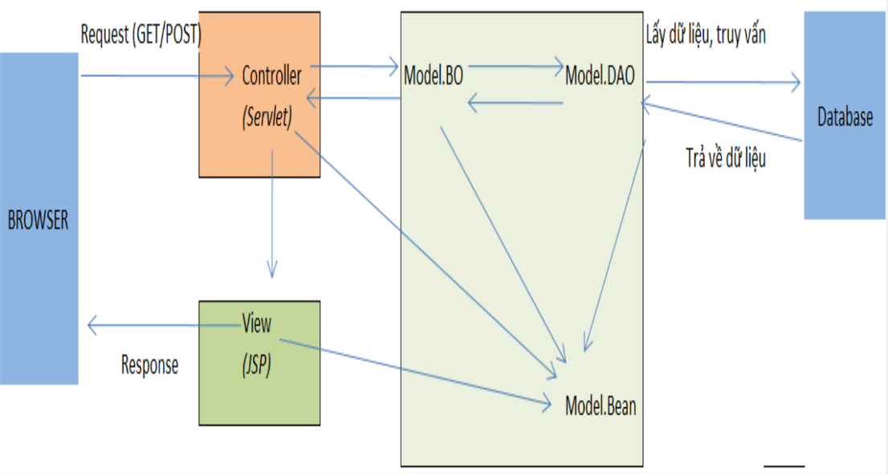

##### Sơ đồ hoạt động của mô hình MVC

* **Model:** Tách riêng phần logic và phần hiển thị
* Model.BEAN: Chứa các thực thể, gồm dữ liệu (private), kèm theo các phương thức set/get
* Model.DAO: Thực hiện các công việc liên quan đến cơ sở dữ liệu – Kết nối, lấy dữ liệu, truy vấn, chỉnh sửa, xoá dữ liệu trực tiếp với database
* Model.BO: Truyền yêu cầu từ Servlet chuyển qua DAO, lấy dữ liệu từ DAO về cho Servlet. Ngoài ra còn xử lí các yêu cầu nghiệp vụ
* **View:** Là các trang JSP, trả kết quả hiển thị cho người dùng
* **Controller:** Là các Servlet, có nhiệm vụ nhận yêu cầu từ người dùng, đưa yêu cầu và nhận dữ liệu từ tầng Model, từ đó chuyển hướng và trả về cho View
* ***Ưu điểm:***
* Mô hình MVC giúp phân chia các thành phần của ứng dụng web thành 3 lớp: Model, View, Controller. Mỗi lớp có chức năng và nhiệm vụ xử lí riêng biệt. Điều này giúp cho việc bảo trì, mở rộng và tái sử dụng mã nguồn dễ dàng hơn.
* Mô hình MVC cho phép thay đổi cấu trúc hoặc nội dung của các thành phần mà không cần phải thay đổi toàn bộ ứng dụng.

## Thiết kế cơ sở dữ liệu

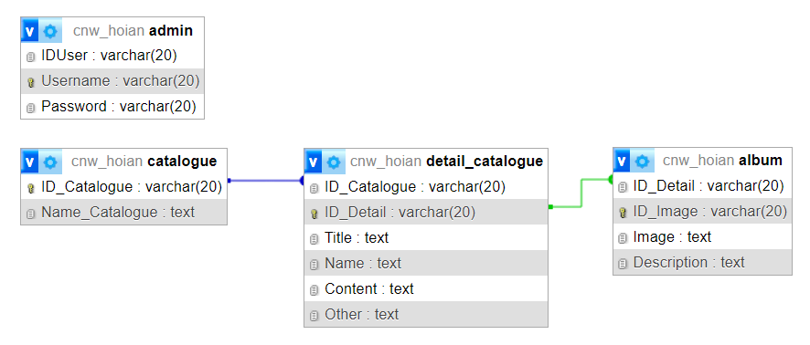

##### Cơ sở dữ liệu

# Các chức năng của hệ thống chương trình

## Hiển thị thông tin về khu di tích văn hóa Hội An

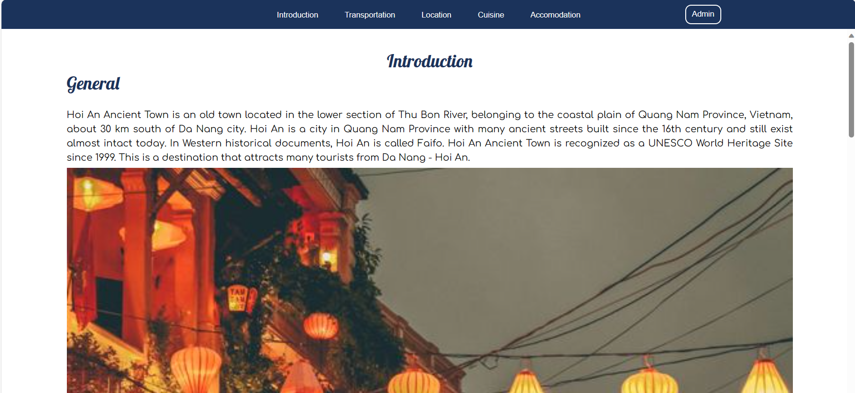

##### Hình 3.1.1: Thông tin Giới thiệu chung

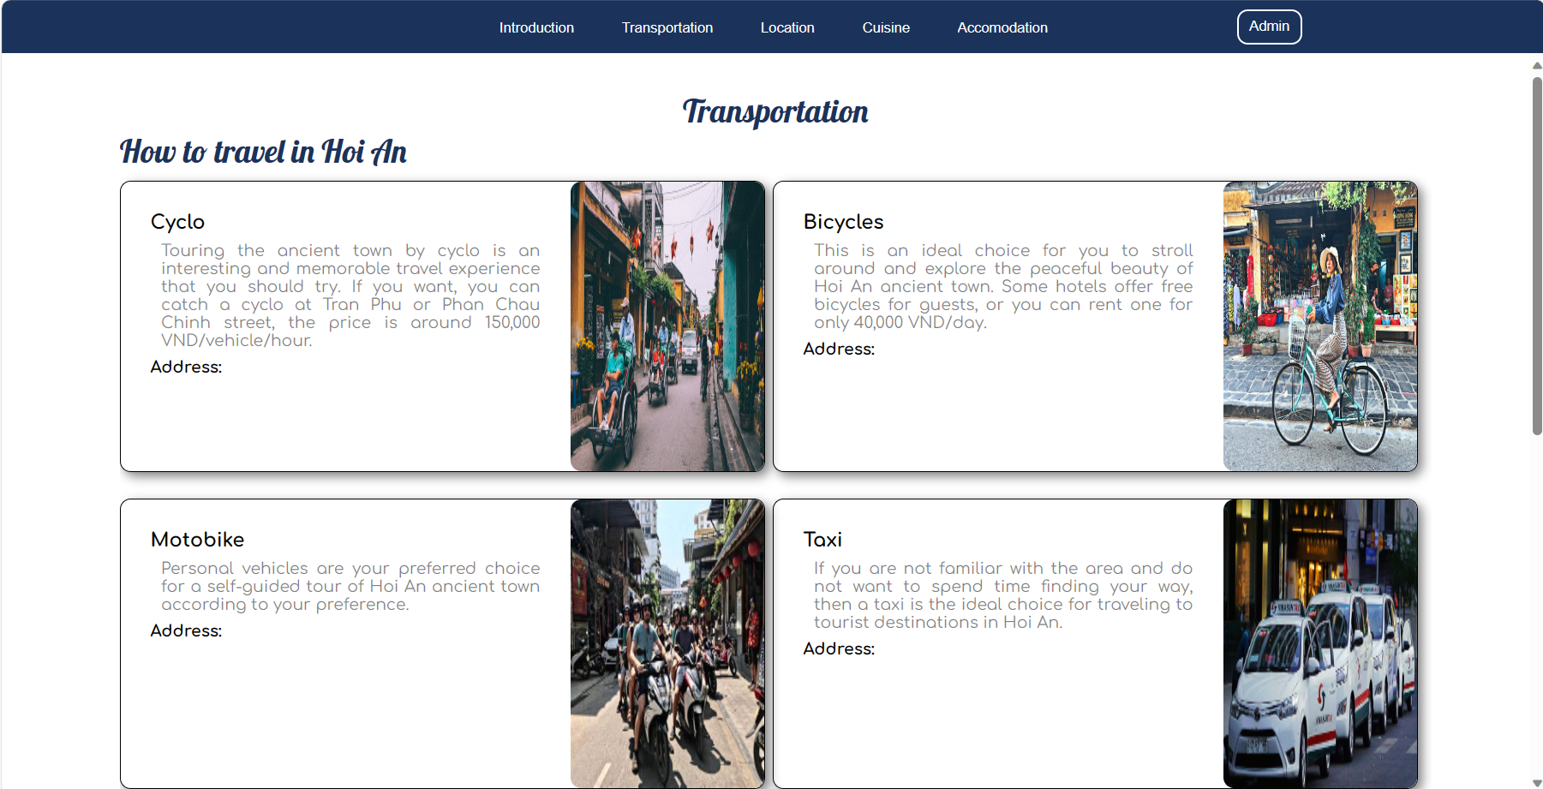

##### Hình 3.1.2: Thông tin về Phương tiện di chuyển

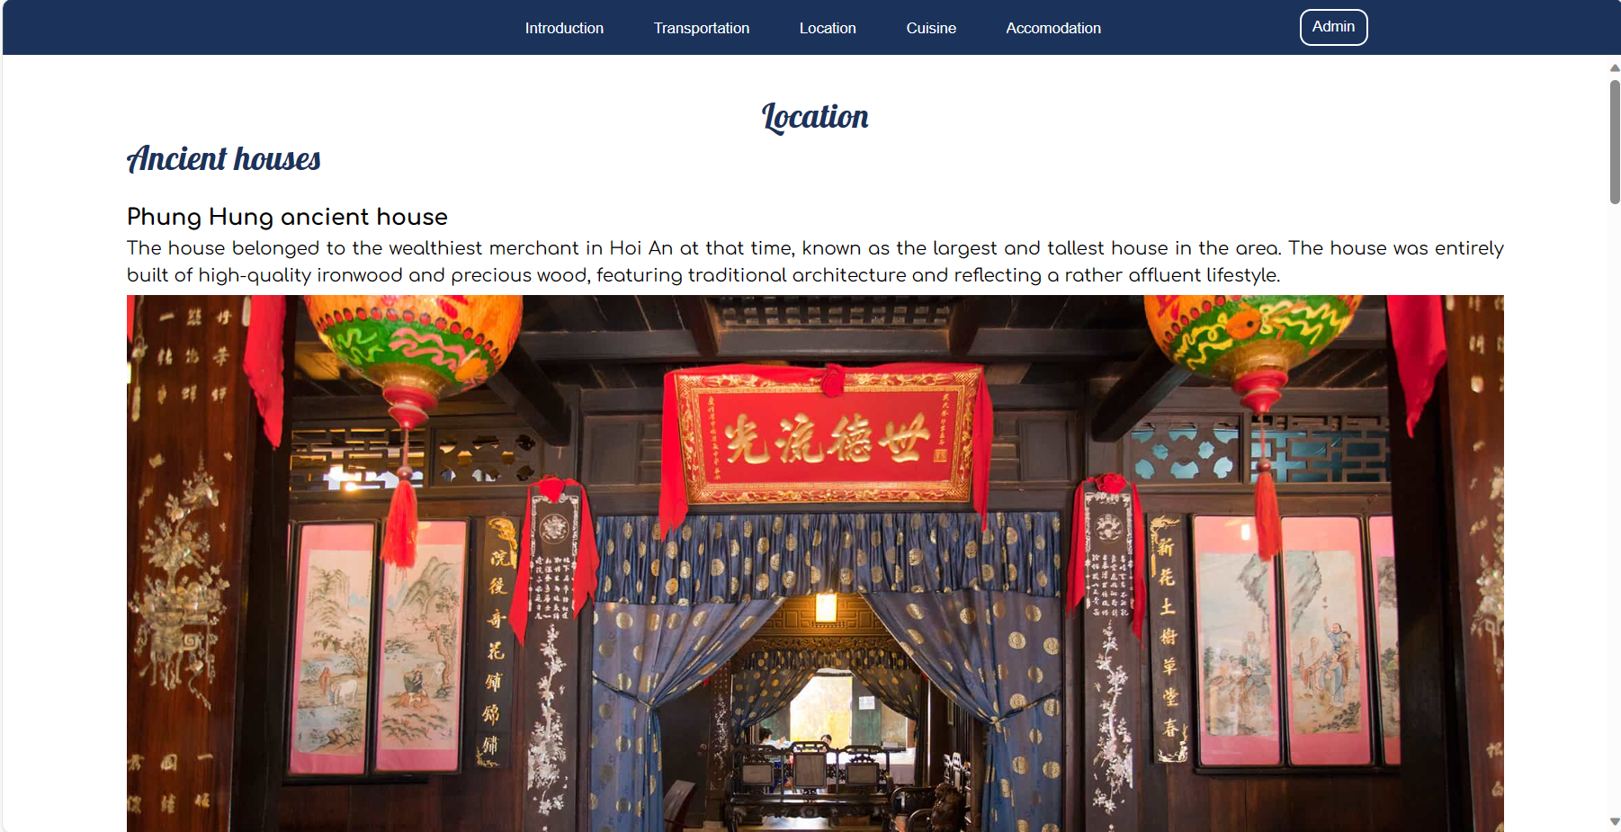

##### Hình 3.1.3: Thông tin về các Địa điểm

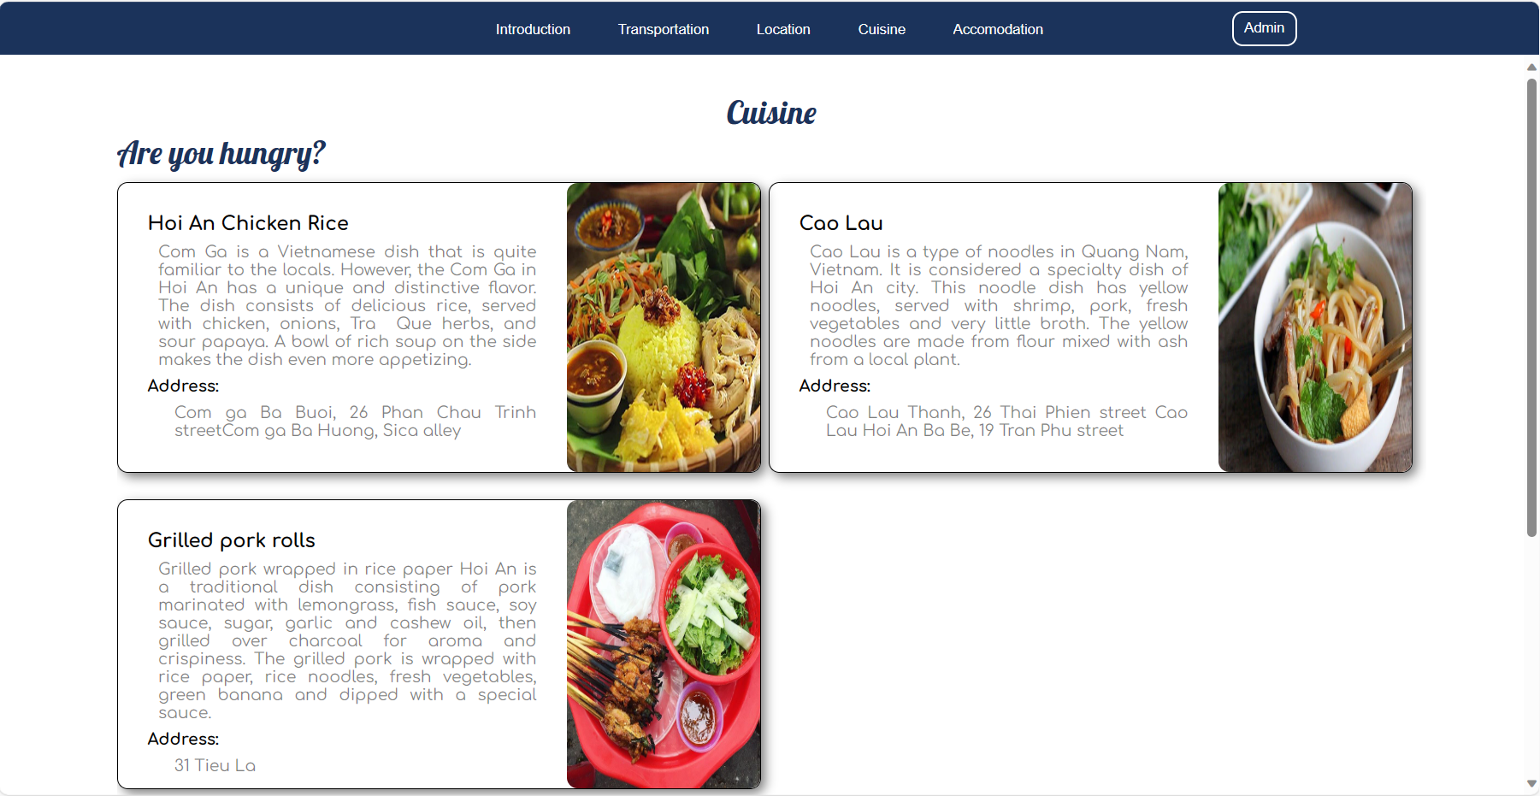

##### Hình 3.1.4: Thông tin về Ẩm thực

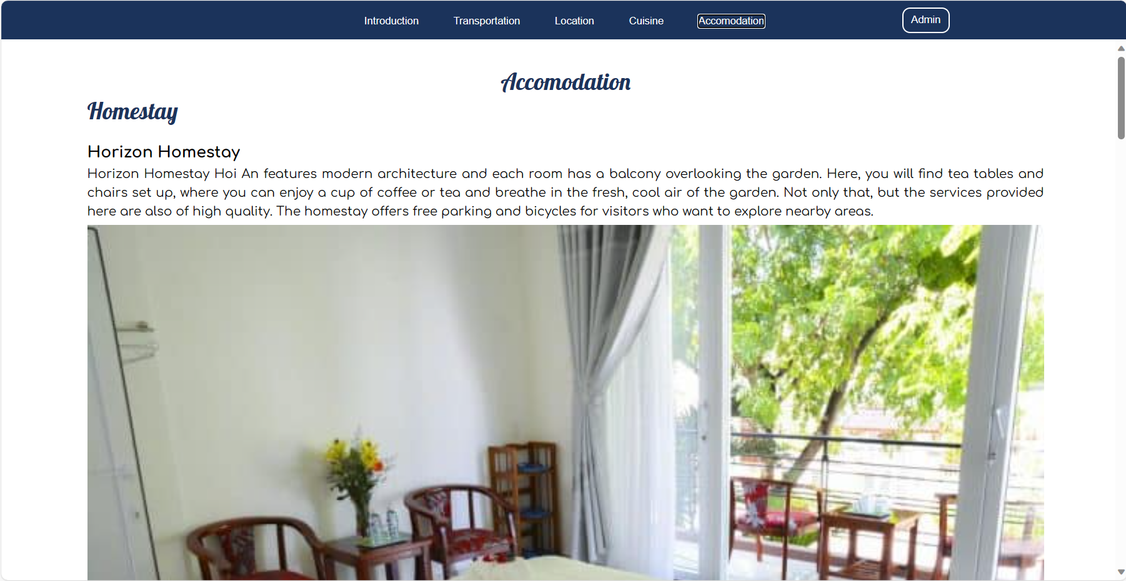

##### Hình 3.1.5: Thông tin về Nơi ở

## Đăng nhập tài khoản Admin

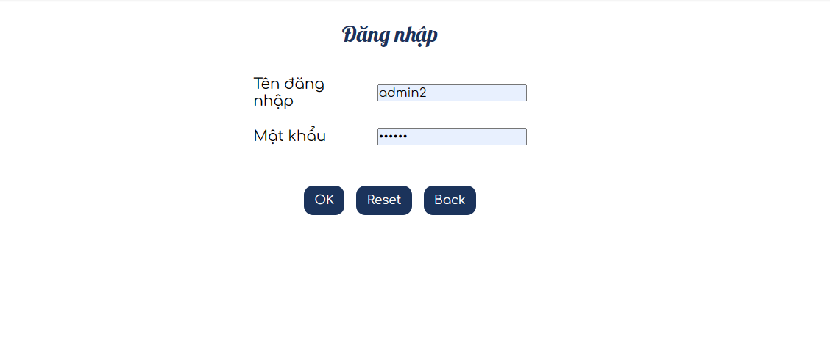

##### Hình 3.2.1: Màn hình đăng nhập Admin

## Quản lý các danh mục du lịch

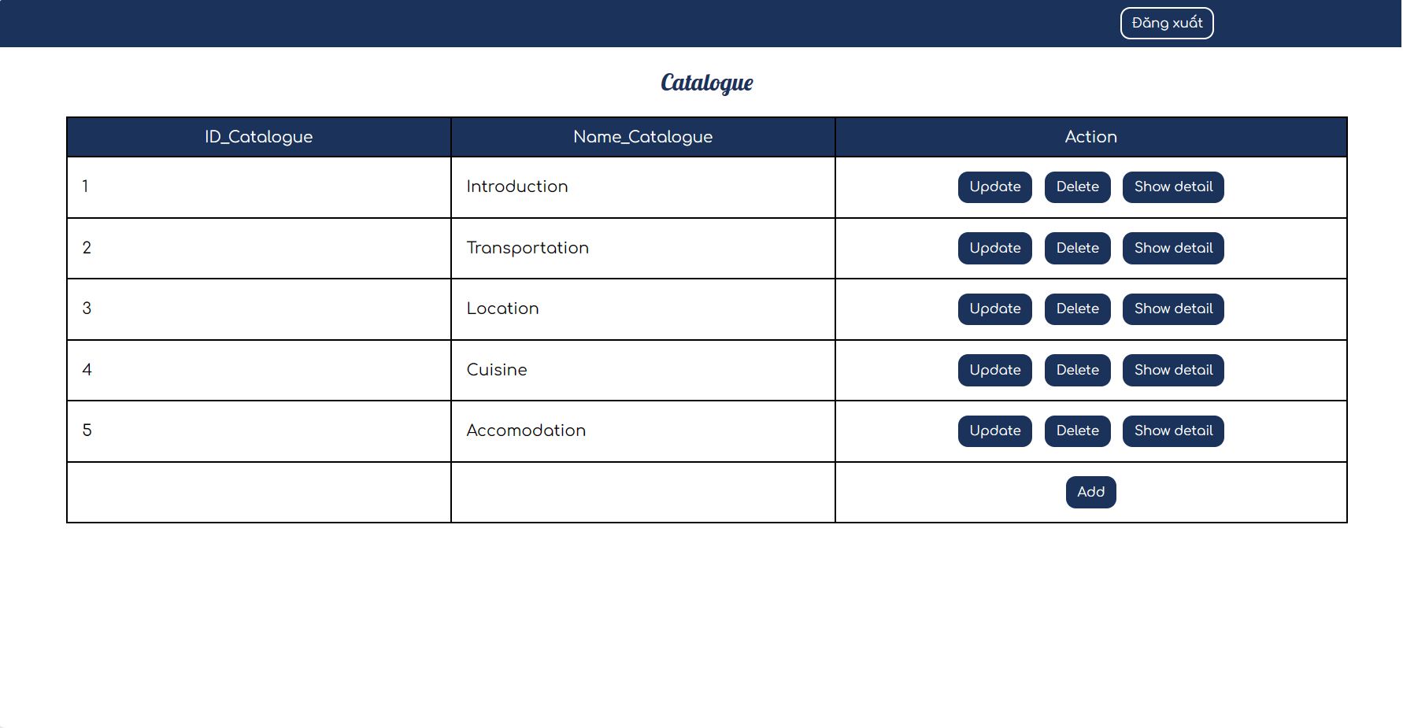

##### Hình 3.3.1: Màn hình quản lý các danh mục

##### Hình 3.3.2: Màn hình cập nhật các danh mục

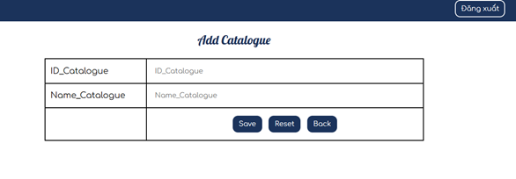

##### Hình 3.3.3: Màn hình thêm danh mục

## Quản lý chi tiết các danh mục du lịch

##### Hình 3.4.1: Màn hình quản lý chi tiết danh mục Giới thiệu

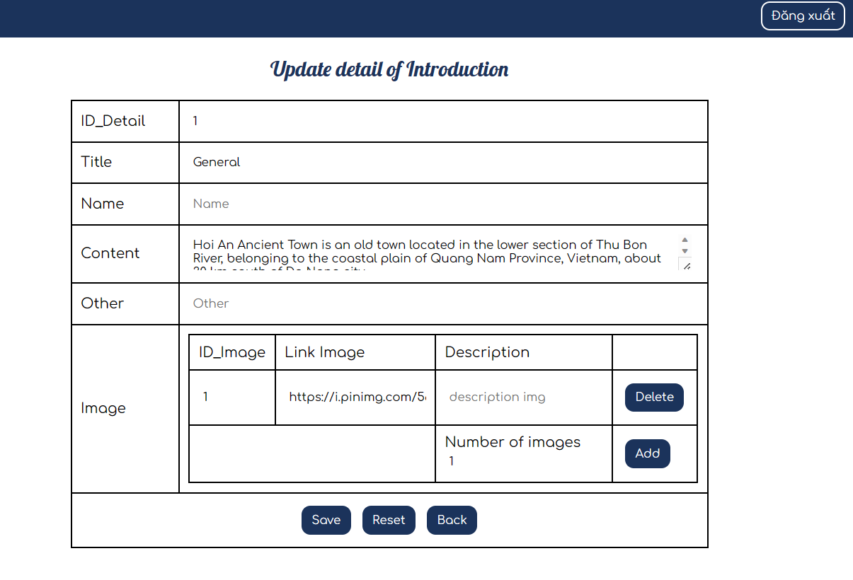

##### Hình 3.4.2: Màn hình cập nhật chi tiết danh mục Giới thiệu

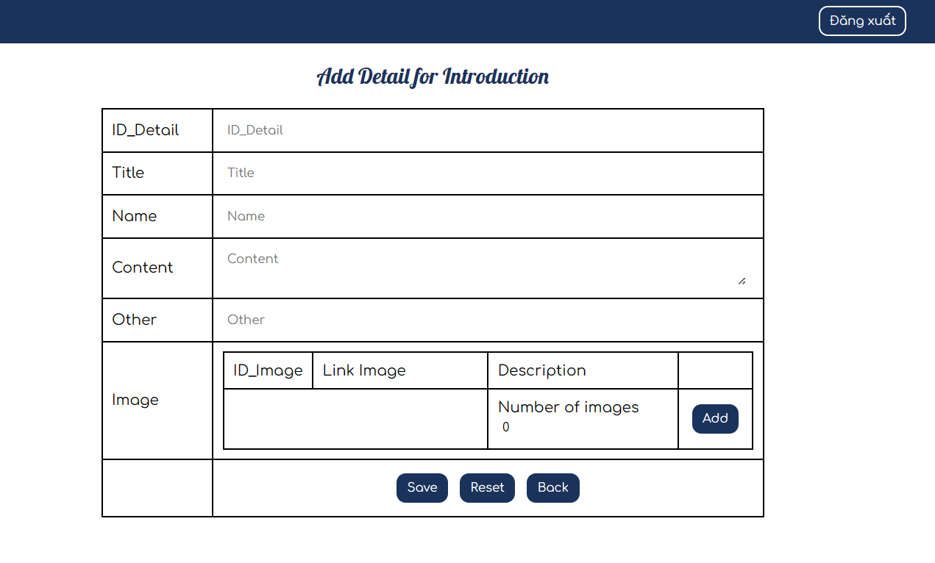

##### Hình 3.4.3: Màn hình thêm chi tiết danh mục Giới thiệu